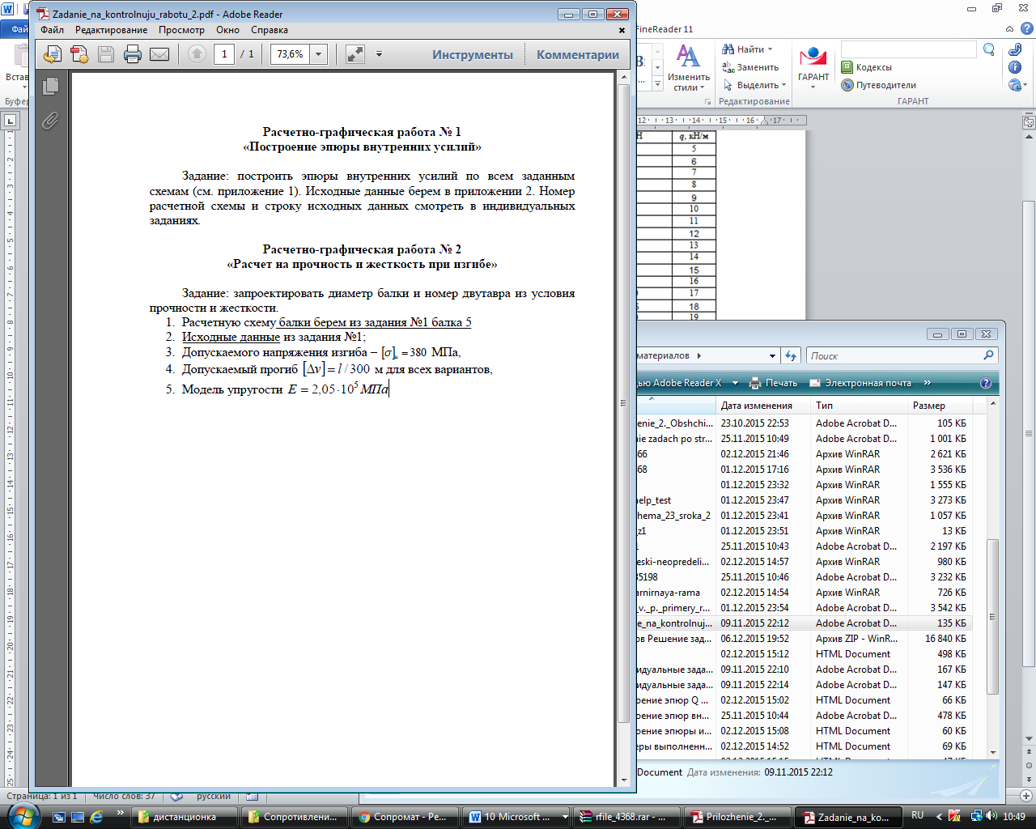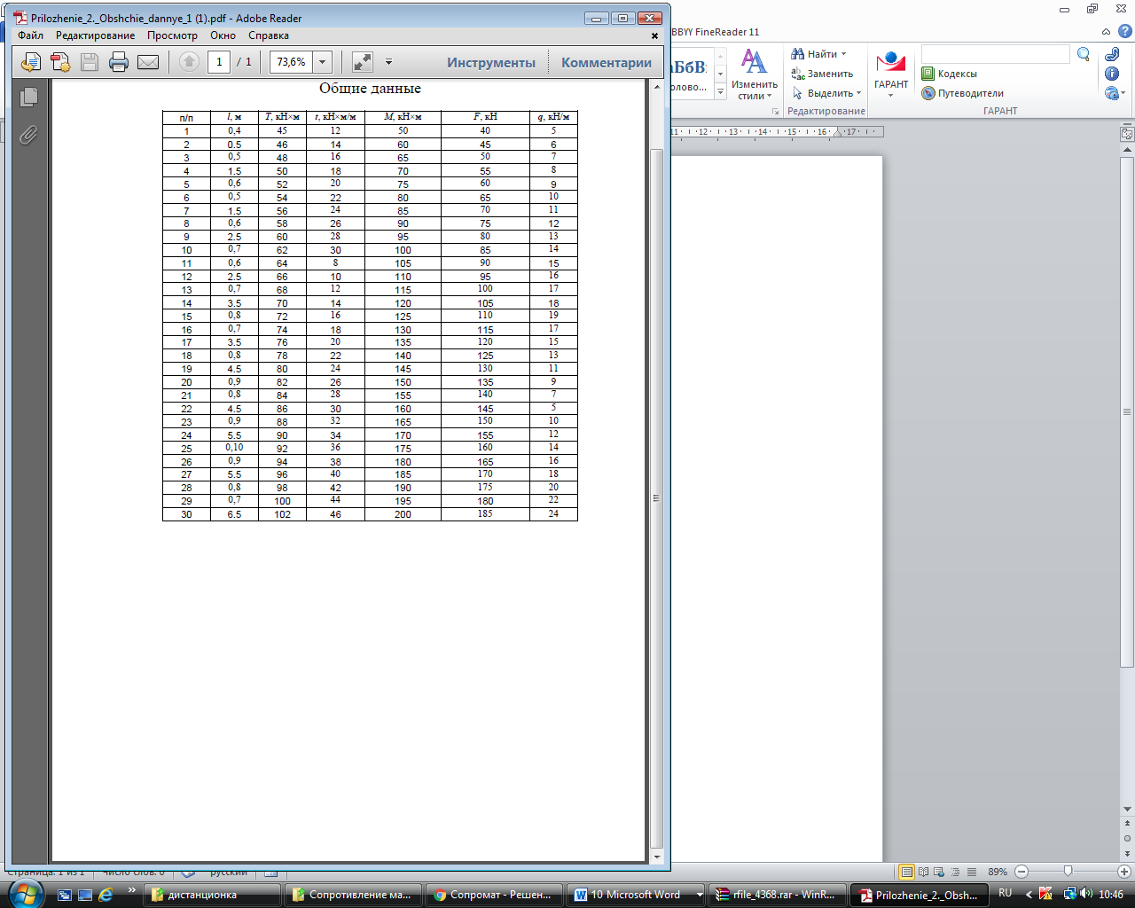

Схема 4 строка 25 Схема 27 строка 27 Схема 15 строка 14